事例R5-5

令和 ５ 年 ８月 ７日
死亡災害等速報

長野労働局
災害発生月 | 令和５年７月
事業の種類 | ビルメンテナンス業
災害の概要  （注１） | 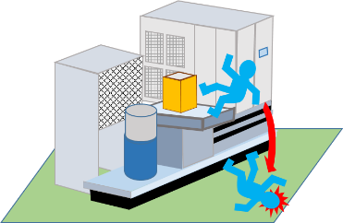  被災者1名で空調設備の保守点検作業をしていたところ、足を踏み外し、設備架台から墜落した。  作業時、被災者は保護帽（ヘルメット）未着用であった。また、脚立等安全に昇降するための設備を設けていなかった。
災害防止のための  ポイント  （注２） | ◎ 作業方法を計画・検討する段階において、墜落危険箇所において、行い得る作業を洗い出し、より安全な作業方法を採用すること。  → 高さ２メートル未満の箇所（以下「低所」という。）であっても、墜落のおそれがある箇所で作業する際は、囲い、手すり、覆い等を設けることが望ましい。  → 墜落のおそれがある箇所で作業する際は、保護帽（ヘルメット）を必ず着用すること。また、保護帽は衝撃吸収材を備えた「墜落時保護用」を使用し、あご紐をしっかりするなど、正しく使用すること。  → 高さ1.5メートルを超える箇所で作業を行う際は、労働者が安全に昇降するための設備を設けること。また、高さ1.5メートル未満の場合についても同等な措置を講じるよう配慮すること。  〇 日常的なヒヤリハット活動、安全衛生教育等の実施により労働者の危険感受性を向上させること。  （関係指針・ガイドライン・通達等）  ●その保護帽（産業用ヘルメット）正しく使用していますか（長野労働局松本監督署）  hogobou20210930-matsumoto.pdf (menlosecurity.com)  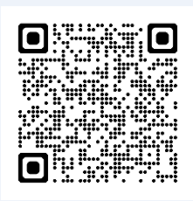  低所から墜落、転落による死亡災害は、毎年全国で複数件発生しています。そのうち、保護帽を着用していなかった、または適切に使用していなかったものは多数認められます。低所での作業であっても、一度発生すると、重篤災害に繋がる可能性があることを十分理解していただき、安全対策を徹底していただきますようお願いします。
※ 本資料は、発生した災害の責任を問うためのものではない。
- 本速報時点までの所轄労働基準監督署による調査をもとに、長野労働局が作成・推定したものであり、今後、調査が進む過程で新たな事実が判明すること等がある。イラストはイメージ。
- 同種災害防止のため、関係する指針・ガイドライン・通達をはじめ、一般的な災害防止対策等を示したものであり、必ずしも本件災害自体に対応したものとは限らない。

